- Дисциплина ОП.04 Информационные технологии в профессиональной деятельности
- Преподаватель: Жданова А.А.
- Название темы Комплексная автоматизация предприятий питания (4 часа)
- Изучить тему: Комплексная автоматизация предприятий питания. Выполненное задание прислать по электронной почте: zdanova.anna86@mail.ru (10.04.2020г. )
В сфере общественного питания имеется большой опыт создания и развития автоматизированных систем и технологий. В настоящее время многие отдельные предприятия общепита успешно применяют программные средства и соответствующие информационные системы для решения задач управления. Как правило, розничное обслуживание клиентов в ресторанах, кафе и магазинах осуществляется с помощью фронт-офисных систем, предназначенных для автоматизации рабочих мест официантов и кассиров. Эти системы работают в режиме реального времени и подключены к различному торговому оборудованию, а также ведут учет розничных продаж.
К задачам, которые должна решать фронт-офисная система в ресторане гостиничного предприятия, следует отнести следующие:
- • учет продаж;
- • повышение качества и скорости обслуживания гостей;
- • контроль действий персонала;
- • снижение ошибок при работе с гостями (человеческий фактор);
- • централизованное управление меню и прейскурантом;
- • повышение лояльности посетителей;
- • получение аналитической отчетности.
Обычно фронт-офис представляет собой отдельную базу данных, которая регулярно синхронизируется с бэк-офисными программами^{[1]} ^{[2]}. Рассмотрим подробнее системы класса фронт-офис.
Наиболее известные фронт-офисные системы, представленные в настоящее время на российском рынке, — это RKeeper, «Эксперт», «1С-Рарус: Ресторан (фронт-офис)», «1С-Рарус: РЕСТАРТ», TillyPad XL, фронт-офисные системы компании «РСТъ».
Основные программные продукты TillyPad XL в современной конфигурации — это « TillyPad XL: Ресторан-бар-кафе», «TillyPad XL: Фастфуд», «TillyPad XL Летнее кафе», «TillyPad XL: Корпоративное питание», «TillyPadXL: Предприятия индустрии, отдыха и развлечений».
Фронт-офисные системы компании «РСТъ» («Руденко, Смирнов и товарищи») — «РСТъ Магнатъ», «РСТъ: Рестораторъ», «РСТъ: Пищевой калькулятор».
У программных продуктов «РСТъ» и TillyPad XL имеются существенные недостатки: устаревший интерфейс, недостаточная проработка взаимосвязи с бухгалтерскими информационными подсистемами.
Среди фронт-офисных систем выделяются автоматическая информационная система компании «Аверс-технолоджи» и фронт-офисная система «Эксперт». Среди преимуществ «Эксперта» отмечается наличие высокой отказоустойчивости в работе системы. К недостаткам следует отнести отсутствие собственного бэк-офиса.
На рынке также продвигаются фронт-офисные системы компании «1С-Рарус»: «1С-Рарус: Ресторан фронт-офис», «1С-Рарус: Фаст-фуд», «1С-Рарус: Рестарт».
Для более эффективного восприятия программных продуктов следует дать их более детальную сравнительную характеристику (табл. 11.2).
Решение «1С-Рарус: Ресторан фронт-офис» разработано на платформе «1C: Предприятие 8». Имеется двусторонний обмен данными с бэк-офисными системами «1С-Рарус: Управление рестораном, редакция 2», «1С-Рарус: Общепит, редакция 8». Обмен данными реализован на основе планов обмена, а также формата dbf. Имеется централизованная база (бэк-офис) для изменения цен, состава меню и других объектов.
Решение «1С-Рарус: Рестарт» по сфере применения и функциям идентично «1С-Рарус: Ресторан фронт-офис», но разработано на другой, более производительной, платформе, что позволяет использовать его на не очень производительных персональных компьютерах и рабочих станциях.
Система «1С-Рарус: Фаст-фуд» разработана на платформе «1C: Предприятие 8» и используется в ресторанах типа фаст-фуд, столовых и на предприятиях общественного питания с моментальной оплатой заказа.
Сравнительная характеристика фронт-офисных систем, применяемых в ресторанном бизнесе и общественном питании
Таблица 11.2
Фронт-  офисная  система | Преимущества системы | Недостатки системы
RKeeper | Высокая отказоустойчивость, надежность, поддержка | Закрытость программного кода
Tilly Pad XL | Функционал репликаций, распределенных информационных баз | Устаревший интерфейс, нет проработанной взаимосвязи с БИС
«РСТъ» | Условно бесплатное программное обеспечение | Устаревший интерфейс, нет проработанной взаимосвязи с БИС
«Эксперт» | Высокая отказоустойчивость, надежность | Устаревший формат выгрузки данных, отсутствие своего бэк-офиса
«1С-Рарус:  Ресторан  фронт-  офис» | Наличие собственного бэк-офиса, открытость программного кода, механизм распределенных баз данных, поддержка программного обеспечения | Производительность текущих версий, проблемы с подключением торгового оборудования
«1С-Рарус:  Рестарт» | Наличие собственного бэк-офиса, поддержка программного обеспечения, производительность и отказоустойчивость | Проблемы с подключением торгового оборудования
Источник: Смородова А.А., Федюнин А. В. Комплексная автоматизация бухгалтерского учета на предприятиях общественного питания. Экономические исследования. 2011. № 1. URL : http://cyberleninka.ru
Кроме вышеуказанных систем в сфере автоматизации предприятий общественного питания и ресторанов в гостиничных предприятиях существуют и другие системы данного класса.
Автоматизация системы бухгалтерского и налогового учета на предприятии общепита проводится с помощью бэк-офисных систем, которые обеспечивают автоматизацию рабочих мест бухгалтера, производственников, кладовщиков. Составление отчетности, расчет себестоимости проданной продукции, бухгалтерской и налогооблагаемой прибыли, учет фактических затрат осуществляется в бэк-офисе.
Более того, между фронт-офисными и бэк-офисными системами происходит обмен данными. Обмен данными осуществляется на гостиничном предприятии и в его ресторанах, кафе в различных форматах и в рамках локальной сети.
Среди бэк-офисных систем следует особо выделить программные продукты фирмы «1C». Бэк-офисные системы можно разделить на системы управленческого учета и информационные бухгалтерские системы. К первым относятся «1С-Рарус: Управление рестораном, редакция 2», «1С-Рарус: Комбинат питания, редакция 1», RKeeper Store House. Они используются исключительно для оперативного учета без какой-либо бухгалтерской и налоговой отчетности. Этот вид информационных систем позволяет контролировать остатки товаров и производить расчет себестоимости реализованных блюд. Они являются некоторым промежуточным звеном между фронт-офисной системой и бэк-офисной бухгалтерской информационной системой.
К бухгалтерским информационным системам, применяемых при автоматизации предприятий общественного питания относятся системы «1С-Рарус: Общепит, редакция 8», «1C: Бухгалтерия, редакция 2.0», разработанные на платформе «1C: Предприятие 8». Они содержат весь комплекс необходимой бухгалтерской и налоговой отчетности. Преимуществом программ на данной платформе является открытость программного кода, возможность построения распределенных информационных баз для предприятия и его филиалов, сбора информации по разным филиалам в одной центральной базе.
Программный продукт «1С-Рарус: Общепит, редакция 8» является расширением программы «1C: Бухгалтерия, редакция 2.0». Кроме бухгалтерской информационной подсистемы в него заложен функционал, необходимый для удобства работы с данной информационной системой в сфере общественного питания. В нем выделены механизм ввода рецептур, ввод и расчет химико-энергетических характеристик, механизм ввода и списания аналогов продуктов, калькуляция себестоимости реализованных блюд. Имеется возможность учета питания персонала, формирования меню по различным видам кухни. Здесь имеется специализированная группа отчетов по рецептурам блюд и расходу продуктов питания.
Рассмотрим возможности программ автоматизированной обработки данных для предприятий общественного питания (ресторан, кафе, бар)^{[3]}. Программа обеспечивает взаимоувязку материального и финансового учета. Не много времени требуется для составления меню, подготовки требований для получения продуктов на складе, расчета калькуляционных карточек, подготовки материально-продуктовых отчетов, заборных и оборотных ведомостей. Программа помогает осуществлять согласованную работу администрации, бухгалтера-калькулятора, диетолога, службы снабжения, склада, кухни, официантов, кассы и бухгалтерии. Это позволяет:
- • планировать меню на следующий день по всем точкам реализации с заданным ассортиментом и количеством блюд с учетом заказов, наличия продуктов на складе и сроков их годности, ожидаемых поставок; составлять меню-раскладки и калькуляционные карточки; резервировать продукты на складе под заказы;
- • вести справочник блюд, учет продуктов на складе, автоматическую калькуляцию себестоимости блюд с учетом изменений закупочных цен на разные партии продуктов, расчеты цены реализации и наценки;
- • проводить гибкую политику цен на продукты и блюда; осуществлять количественный и суммарный учет реализации продуктов и блюд по точкам реализации;
- • автоматически вести складскую картотеку продуктов и поставщиков, осуществлять автоматическое или ручное резервирование конкретных партий продуктов при планировании и списании со склада и кухни в соответствии с реализацией блюд и принятой учетной политикой;
- • осуществлять контроль движения продуктов, тары и готовых блюд, учет реализации, а также контроль взаиморасчетов с поставщиками; печатать комплекты первичных документов, ежедневных и итоговых отчетов за период;
- • с помощью модуля программы «Официант и Бармен» (режим фронт-офис) обеспечивать работу официанта (бармена) по обслуживанию клиентов; производить оформление и редактирование в реальном времени счетов с возможностью печати поступающих заказов на кухонных принтерах, расположенных на различных производственных участках, например в цехе горячих блюд, цехе холодных закусок и баре (предлагаются два варианта использования этого модуля — полный и упрощенный);
- • подключать электронные кассы для учета реализации за наличный расчет;
- • разграничивать права доступа пользователей на выполнение различных операций в системе, авторизировать все изменения данных.
Система поставляется с двумя вариантами баз данных по ассортименту блюд, которые могут быть легко дополнены пользователем:
- 1) для предприятий общественного питания (рестораны, кафе, столовые и т.п.) — свыше 700 блюд из Сборника рецептур, выпущенного по приказу Комитета Российской Федерации по торговле от 25.05.1995 № 57;
- 2) для детских оздоровительных лагерей — около 150 блюд с типовым семидневным меню по рекомендациям Федерации независимых профсоюзов России.
Данный программный продукт обеспечивает быстрое получение необходимой нормативной, справочной и отчетной информации за любой период:
- • по продуктам:
  - — состояние запасов на складе на любой день,
  - — движение за заданный период по точкам реализации и складам,
  - — калорийность, пищевая ценность;
- • по блюдам:
- — технологические карточки блюд с нормами расхода продуктов (брутто и нетто),
- — калькуляция себестоимости блюд, наценка на блюда или на продукты, автоматический расчет цены по выбранной методике,
- — оценка максимально возможного производства количества порций запланированных блюд исходя из состояния запасов продуктов на складе,
- — динамика продаж блюд по точкам реализации,
- — стоимость питания одного человека (для индустрии отдыха);
- • по точкам реализации:
  - — меню зала, ассортимент буфета и других точек реализации на каждый день,
  - — меню-раскладка и калькуляционные карточки на любой день,
  - — типовые семидневные меню для различных категорий питающихся и диет (для индустрии отдыха и лечебно-профилактических стационаров);
- • по складам:
- — учет движения продуктов по каждому складу, оприходование товаров от поставщиков; передача в производство, в бар, буфет и т.д., межскладская передача,
- — состояние склада на любой день,
- — материальный продуктовый отчет за заданный период времени;
- • по поставщикам:
- — отчет по поставщикам за заданный период и сальдо,
- — движение по каждому поставщику: оплата, получение продуктов, учет возвратной и невозвратной тары.
Система имеет возможности по улучшению качества обработки данных, и в ней есть специальные программы, настроенные на логическую проверку целостности данных и выдачу отчета о некорректных операциях по движению продуктов и блюд. Специальная процедура дает возможность восстановить целостность таблиц, основываясь на исходных первичных документах.
Рассмотренные выше программы широко применяются на многих гостиничных предприятиях и предприятиях общественного питания (ресторанах, столовых, кафе, в столовых санаториев и больниц).

5. Ответить письменно вопросы:

Вопросы по теме:
1. В каких областях сервиса наиболее широко применяются автоматизированные информационные системы?
2. Какие модули могут входить в функциональную структуру программного продукта?
3. Какие основные зарубежные и отечественные программные продукты, применяемые для автоматизации управления гостиничным предприятием, вы знаете?
4. Какие программные продукты, применяемые для автоматизации предприятий общественного питания, вы знаете?
5. Какие задачи должны решать фронт-офисная и бэк-офисная системы в ресторане гостиничного предприятия?

- Дисциплина ОП.04 Информационные технологии в профессиональной деятельности
- Преподаватель: Жданова А.А.
- Название темы «Основные функции работы MS Word». (2 часа)
- Выполнить практическую работу «Основные функции работы MS Word». Выполненное задание прислать по электронной почте: zdanova.anna86@mail.ru (17.04.2020г. )

Методические рекомендации по выполнению практической работы:
Запустите текстовый редактор MS WORD (Пуск / Программы / Microsoft office / Microsoft Word).
Изучите кнопки панелей инструментов (Разметка страницы, Параметра страницы) программы Microsoft Word, подводя к ним курсор мыши.
Наберите два абзаца текста по приведенному образцу, расположенному ниже (кнопками панелей инструментов установите гарнитуру шрифта — Times New Roman, размер шрифта 14, курсив). В набранном тексте выделите названия пунктов меню и команды полужирным шрифтом.

Чтобы представлять, как располагается текст на листе, используйте режим Разметка страницы. Для задания этого вида воспользуйтесь меню Вид и выберите команду Разметка страницы.
Если вам на экране не видны края документа, выберите масштаб «По ширине» (меню Вид, команда Масштаб по ширине).

Вставьте после текста следующие символы (меню Вставка, команда Символ)
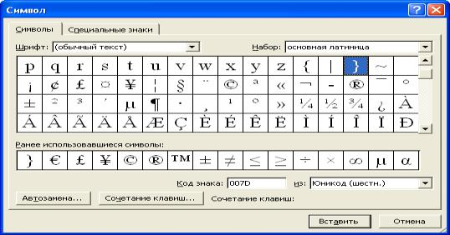

©, §, ® — вкладка Специальные символы;
@, $, 3/4 — вкладка Символы, шрифт — обычный текст;
₣, ₤, € — вкладка Символы, шрифт — обычный текст, набор — Денежные символы;
    вкладка Символы, шрифт — Wingdings.
Примечание. Если вы не видите нужных символов, необходимо в зоне «Шрифт» окна Символ выбрать другой вид шрифта.
Форматирование текста
Установите в первом абзаце напечатанного текста различные размеры шрифта (выделяя слова мышкой или клавишами [Shift], [Ctrl] и -4): первое слово — 22 пт., второе — 18 пт., третье — 14 пт., четвертое — 10 пт.
Оформите во втором абзаце в первой строке каждые два слова разным цветом (Главная/Шрифт / вкладка Шрифт).
первые два слова оформить полужирным шрифтом;
вторые два слова— курсивом;
третьи два слова — подчеркиванием:
следующие два слова — курсивом + полужирным + подчеркиванием.
Задайте в первом абзаце разные виды подчеркивания (Главная/Шрифт/вкладка Шрифт):
первое слово — с одинарным подчеркиванием,
второе — с пунктирным подчеркиванием,
третье — с двойным подчеркиванием.
Наберите слово «эффект». Скопируйте его пять раз (Главная/Копировать, Главная/Вставить) и наложите следующие видоизменения (Главная/Шрифт /вкладка Шрифт):
Эффект (зачеркнутый);
^{Эффект} (верхний индекс или надстрочный);
_{Эффект} (нижний индекс или подстрочный);
ЭФФЕКТ (малые прописные);
(прописные + контур + полужирный).
Обрамление и заливка текста
Произведите обрамление первой строки текста. Для этого выделите первую строку, в меню Разметка страницы выберите команду Границы страниц, на вкладке Границы задайте цвет линии — синий, толщину — 1,5 пт., тип линии — сплошная линия; применить — к тексту, тип границ — рамка
При применении рамки «к тексту» рамка окаймит только выделенные слова, а при применении рамки «к абзацу» — рамка примет размеры по ширине листа без учета полей.
Произведите заливку цветом второго абзаца текста. Для этого выделите второй абзац, в меню Разметка страницы выберите команду Границы страниц, на вкладке Заливка выберите цвет и нажмите на кнопку ОК.
Сохраните набранный документ в своей папке с именем «Иванова1.doc»
Дополнительное задание
Применяя все известные вам приемы создания, копирования и форматирования текстовых документов, выполните задание в MS Word по образцу, стараясь создать по внешнему виду документ как можно ближе к оригиналу задания
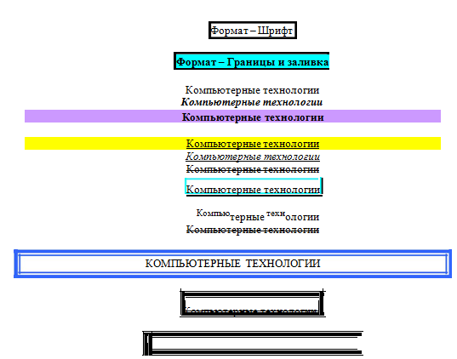
Форматирование абзацев текста Порядок работы
Запустите текстовый редактор Microsoft Word.
Установите параметры шрифта: гарнитура шрифта — Times New Roman, размер шрифта — 14, начертание — обычное.
Наберите один абзац текста по образцу.

Образец текста

Перед набором текста необходимо задавать помимо параметров шрифта параметры абзаца. Для этого надо воспользоваться командой Формат/Абзац и в открывшемся окне установить параметры выравнивания текста на листе бумаги, параметры первой строки, межстрочного расстояния и межабзацного интервала.
Скопируйте набранный абзац текста пять раз (Главная/ Копировать, Главная/ Вставить).
Выделив первый абзац текста, установите следующие параметры абзаца (Главная/Абзац/вкладка Отступы и интервалы):
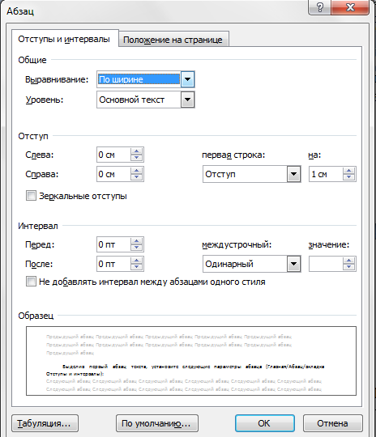
первая строка — отступ стандартный;
межстрочный интервал — полуторный; выравнивание — по ширине.

Выделив третий абзац текста, установите следующие параметры абзаца: первая строка — отступ стандартный; межстрочный интервал — одинарный; выравнивание — по левому краю.
Выделив пятый абзац текста, установите следующие параметры абзаца:
первая строка — нет; межстрочный интервал — двойной; выравнивание — по правому краю.
Выделив шестой абзац текста, установите следующие параметры абзаца: первая строка — отступ на 2,5 см; межстрочный интервал — множитель 1,3; выравнивание — по центру.
Выделив второй абзац текста, установите следующие параметры абзаца: первая строка — отступ на 1,5 см; отступ справа — 4 см; межстрочный интервал — множитель 1,8; выравнивание — по ширине.
Выделив четвертый абзац текста, установите следующие параметры абзаца: первая строка — отступ на 2 см; отступ справа — 3 см; отступ слева — 6 см; межстрочный интервал — множитель 2,5; выравнивание — по ширине.
Обрамление абзацев
Выделяя абзацы текста, установите следующие параметры рамки (Разметка страницы/Границы страниц/вкладка Граница).
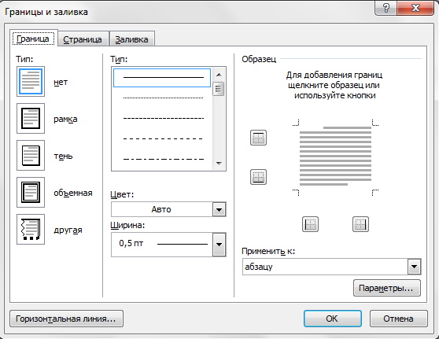
Первый абзац: тип линии — обычная линия; цвет — авто; ширина — 0,5 пт.; применить — к абзацу; тип обрамления — рамка.
Третий абзац: тип линии — обычная линия; цвет — синий; ширина — 2,25 пт.; применить — к абзацу; тип обрамления — линии слева и снизу.
Пятый абзац: тип линии — пунктирная линия; цвет — красный; ширина — 1,5 пт.; применить — к абзацу; тип обрамления — линии слева и справа.
Заливка абзацев
Выделяя абзацы текста, установите следующие параметры заливки (Разметка страницы/Границы страниц/вкладка Заливка)
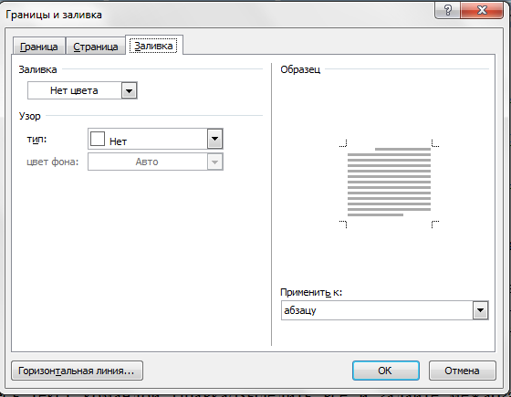
Второй абзац: заливка — светло-желтый цвет; узор — 10%; применить — к абзацу.
Четвертый абзац: заливка — светло-голубой цвет; узор — нет; применить — к тексту.
Шестой абзац: заливка — сиреневый цвет; узор — светлый по диагонали вниз; применить — к абзацу.
Задание межабзацных расстояний
Выделите весь текст командой Правка/Выделить все и задайте межабзацное расстояние 24 пт. командой Формат/Абзац/ вкладка Отступы и интервалы/Интервал перед — 24 пт.
Ответить на вопросы:
- Как включить стандартную панель и панель форматирования?
- Надо ли закрывать окно Символ, если вы хотите вставить несколько символов одновременно?
- Как можно выделить строку текста?
- Как запустить программу Microsoft Word?
- Как поместить текст в рамку?
- Как залить текст определенным цветом?
- Как установить параметры абзаца?
- Как скопировать нужный текст?
- Как установить отступы, выступы для абзаца?
- Что нужно сделать для обрамления, заливки абзацев?
- Как задать межабзацные расстояния?
- Дисциплина ОП.04 Информационные технологии в профессиональной деятельности
- Преподаватель: Жданова А.А.
- Название темы «Основные функции работы MS Word». (2 часа)
- Выполнить практическую работу «Основные функции работы MS Word». Выполненное задание прислать по электронной почте: zdanova.anna86@mail.ru (24.04.2020г. )

Методические рекомендации по выполнению практической работы:
- Запустить Microsoft Word и создать документ по предложенному образцу.
- Ориентация – книжная; поля: верхнее и нижнее – 0,5 см, левое, правое – 1 см; колонтитулы отсутствуют.
- Параметры страницы: ширина – 20 см; высота – 17 см.;
- Формат шрифта:
- Размер:1 абзац – 36; 2 абзац – 16; 3, 4, 6, 7, 8 и 9 абзацы – 12; 5 абзац – 14.
- Цвет: 1 абзац – светло-синий, 2 абзац – синий, остальные абзацы – черный.
- Эффекты: 1 абзац – тень внутри, 2 абзац – контур белый, акцент1.
- Интервал: 1 абзац – разреженный на 3 пт, масштаб – 200 %; 2 абзац – разреженный на 1 пт.
- Начертание: выполнить согласно предложенному образцу.
- Формат абзаца:
1. Выравнивание: 1, 2 и 9 абзацы – по правому краю; 3, 4 – по левому краю; 5 – по центру; 6, 7 и 8 – по ширине.
2.Отступ слева: 3, 4 абзацы – 2 см.
3.Интервал перед: 5 абзацем – 1 см, 9 абзацем – 0,5 см.
4.Интервал после: 2, 3, 5 абзацев – 0,5 см.
5.Красная строка: для 6, 7, 8 абзацев – 1,5 см.
После создания документа закрыть его, сохранив в своей папке под именем Письмо к читателю
Создайте новый документ_________________________________________
- Скопируйте в этот документ 6-9 абзац ________________________________________
10.Удалите в 6 абзаце текст до фразы MS Word____________________________________
11.Удалите 8 абзац ___________________________________________________________
12.Измените 9 абзац на свое ФИО _______________________________________
13.Поменяйте шрифт во всем тексте на Аrial ___________________________________
14.Сохраните документ в вашей папке под именем Ваша фамилия_______________________

Образец
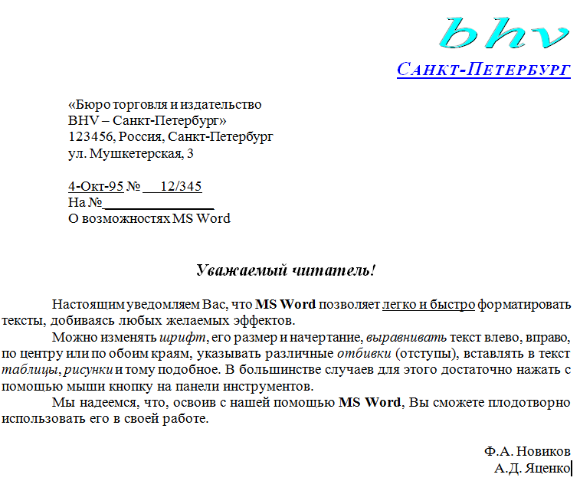
Задание. Создать таблицы в MS Word по образцу с помощью меню Вставка/Таблица/ Вставить таблицу.
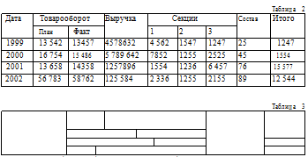
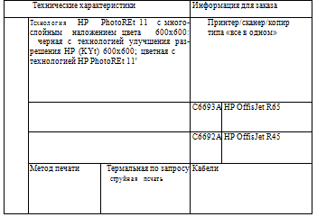
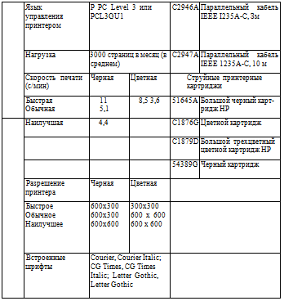
Ответить на вопросы:
1. Дать определение текстового процессора
2.Изменение шрифта, его размера и начертания
3.Копирование, перемещение и удаление фрагментов текста.
4.Установка параметров полей и абзацев

- Дисциплина ОП.04 Информационные технологии в профессиональной деятельности
- Преподаватель: Жданова А.А.
- Название темы «Основные функции работы MS Excel». (2 часа)
- Выполнить практическую работу «Основные функции работы MS Excel». Выполненное задание прислать по электронной почте: zdanova.anna86@mail.ru (30.04.2020г. )

Методические рекомендации по выполнению практической работы:
- Запустите табличный процессор Excel и создайте новую электронную книгу.
- Введите заголовок таблицы «Подбор технологического оборудования и оснастки», начиная с ячейки А1. Для объединения ячеек выделите ячейки А1- G1 в меню формат –ячейки – выравнивание- объединение ячеек.

- Для оформления шапки таблицы выделите ячейки А2- G2 и создайте стиль оформления, для этого выполните команду формат – стиль и в открывшемся окне наберите имя стиля «шапка таблицы» и нажмите кнопку изменить. В открывшемся окне на вкладке выравнивание задайте, переносить по словам, и выберете горизонтальное и вертикальное выравнивание по центру на вкладке число укажите формат текстовый. После этого нажать добавить. Заполните шапку таблицы по образцу.
- Заполните таблицу данными отформатировав данные нужным способом.
- Произведите расчеты в графе «Итого» в столбце Стоимость в рублях по следующей формуле:
Итого = сумма по всем строкам (Количество ∙ Стоимость в рублях),
для ввода формулы в ячейку необходимо её выделить и в строке формул записать. Аналогично заполнить графу «Итого» по мощности, просуммировав все данные столбца.
6. Сохраните файл с именем «Технологическое оборудование» в папке «Группа № »
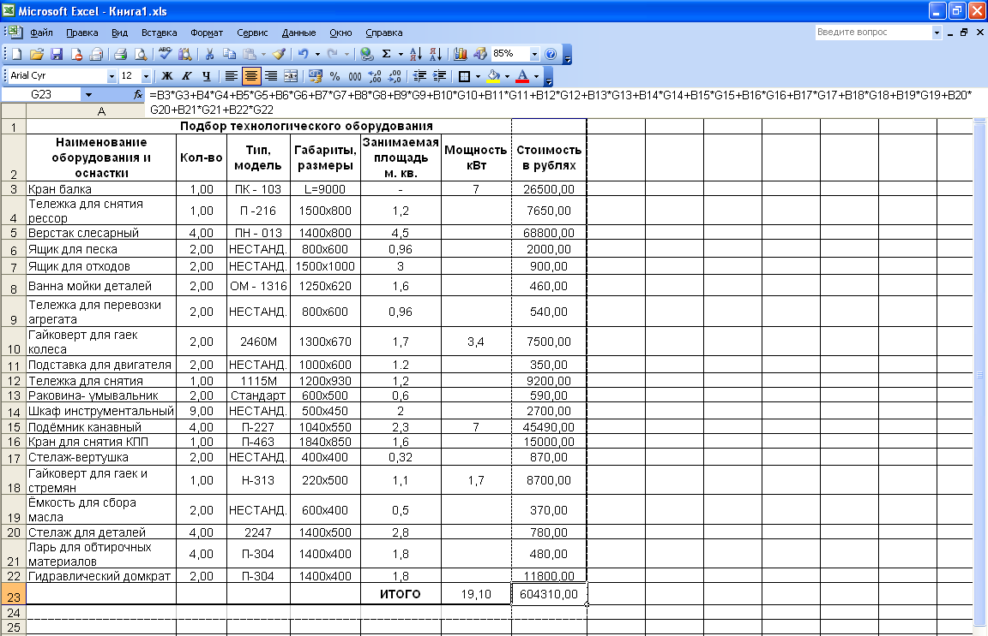
Образец работы:

7.Самостоятельно выполните аналогичные задания:

В ячейку С3 вставьте формулу: «Стоимость услуги в рублях = Стоимость услуги расценки в у. е. ∙ Курс доллара на сегодняшний день», скопируйте формулу в остальные ячейки столбца.
В ячейку D3 вставьте формулу: «Стоимость с учетом 20% налога с продаж = Стоимость услуги в рублях + Стоимость услуги в рублях ∙ 0,2», скопируйте формулу в остальные ячейки столбца.
Сохраните документ в своей папке под именем «Стоматолог».
Ответьте на вопросы:
1. Табличные процессоры.
2. Структура электронных таблиц.
3. Типы и форматы данных.
4. Построение графиков и диаграмм.
5. Способы поиска информации в электронной таблице.

